Акция "Пристегни самое дорогое-ребёнка" продолжается на юге Москвы
29.04.2015
В рамках общегородского профилактического мероприятия "Ваш пассажир-ребёнок" сотрудницы группы по пропаганде безопасного дорожного движения Госавтоинспекции юга Москвы провели очередную акцию, направленную на заботу о маленьких жителях города детей-пассажирах автотранспорта.
К её проведению активно подключились представители общественности Московский городской союз автомобилистов, а также учителя и учащиеся школы 1862. Мероприятие прошло на пересечении Черноморского и Симферопольского бульваров, на которых расположена масса школ, и в часы, когда родители забирают детей с занятий в школе. В начале мероприятия водителям-родителям у школы раздали памятки о безопасности ребёнка в салоне автомашины. После этого яркая процессия со слоганами и флагом общественной организации МГСА расположились у перекрёстка.
Приветственные сигналы, которые подавали проезжавшие мимо водители говорили о том, что никто из них не остался безучастным к такому важному делу, как забота о безопасности детей в салоне автотранспорта.

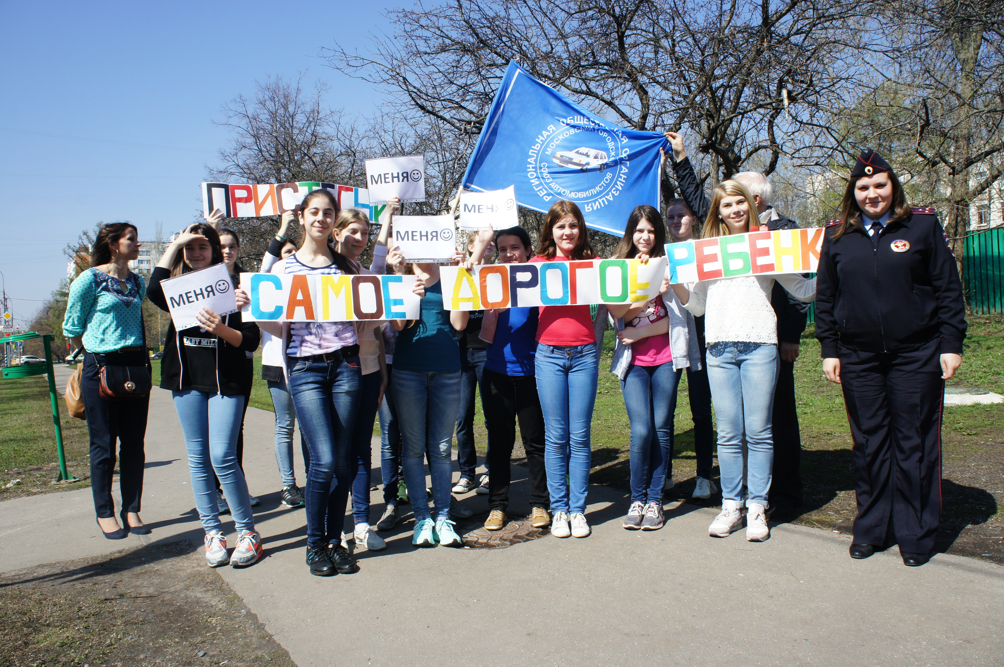

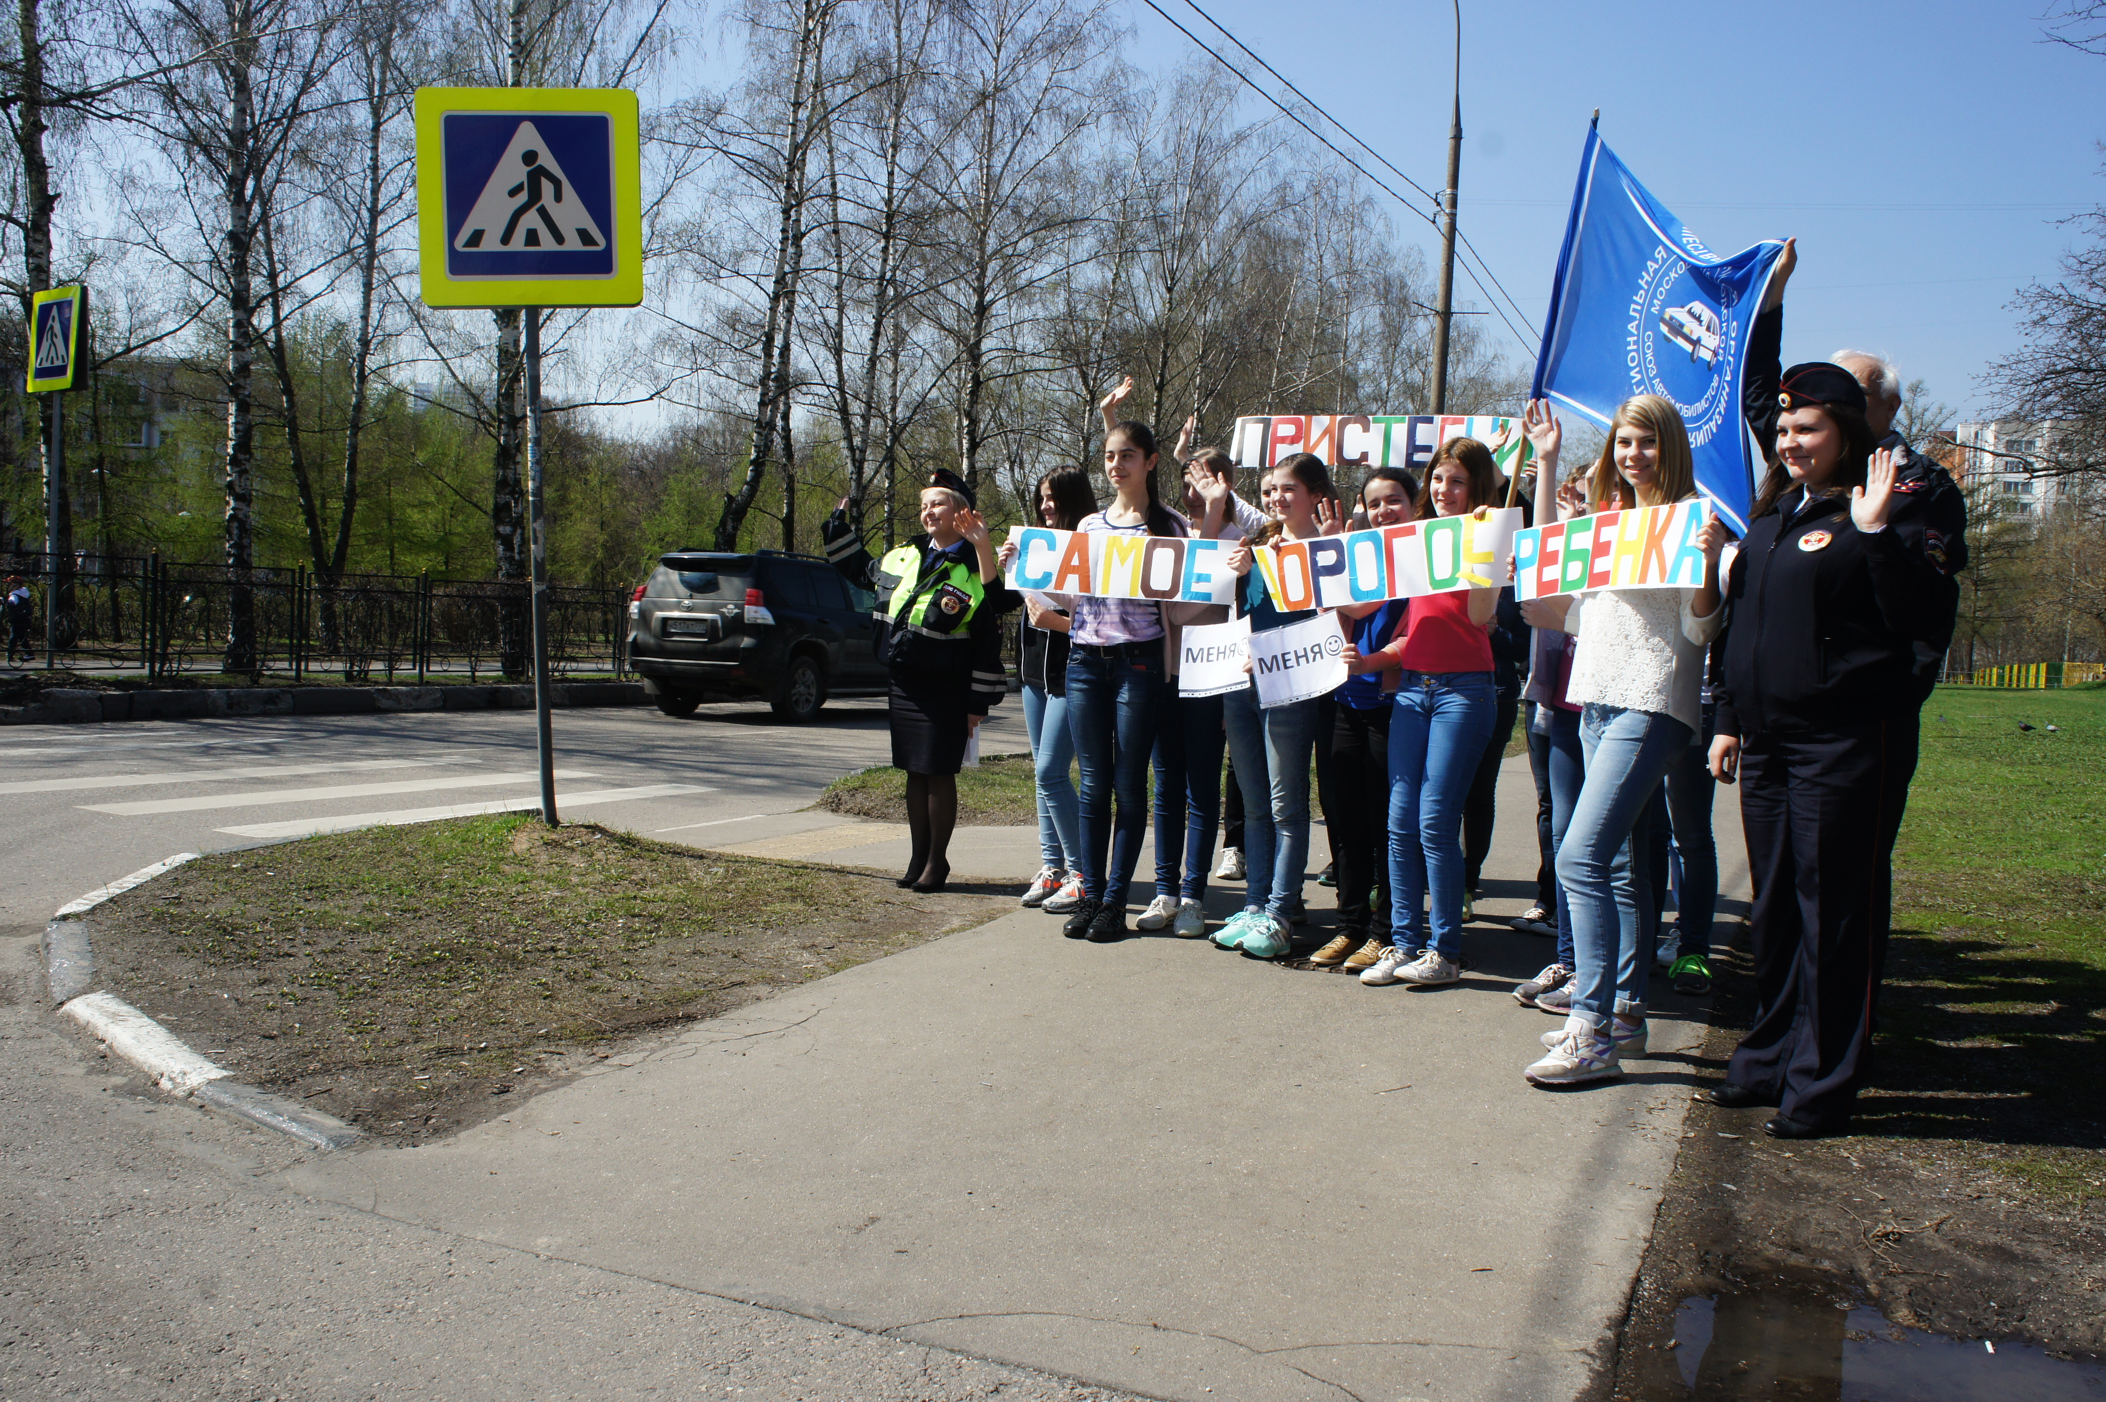

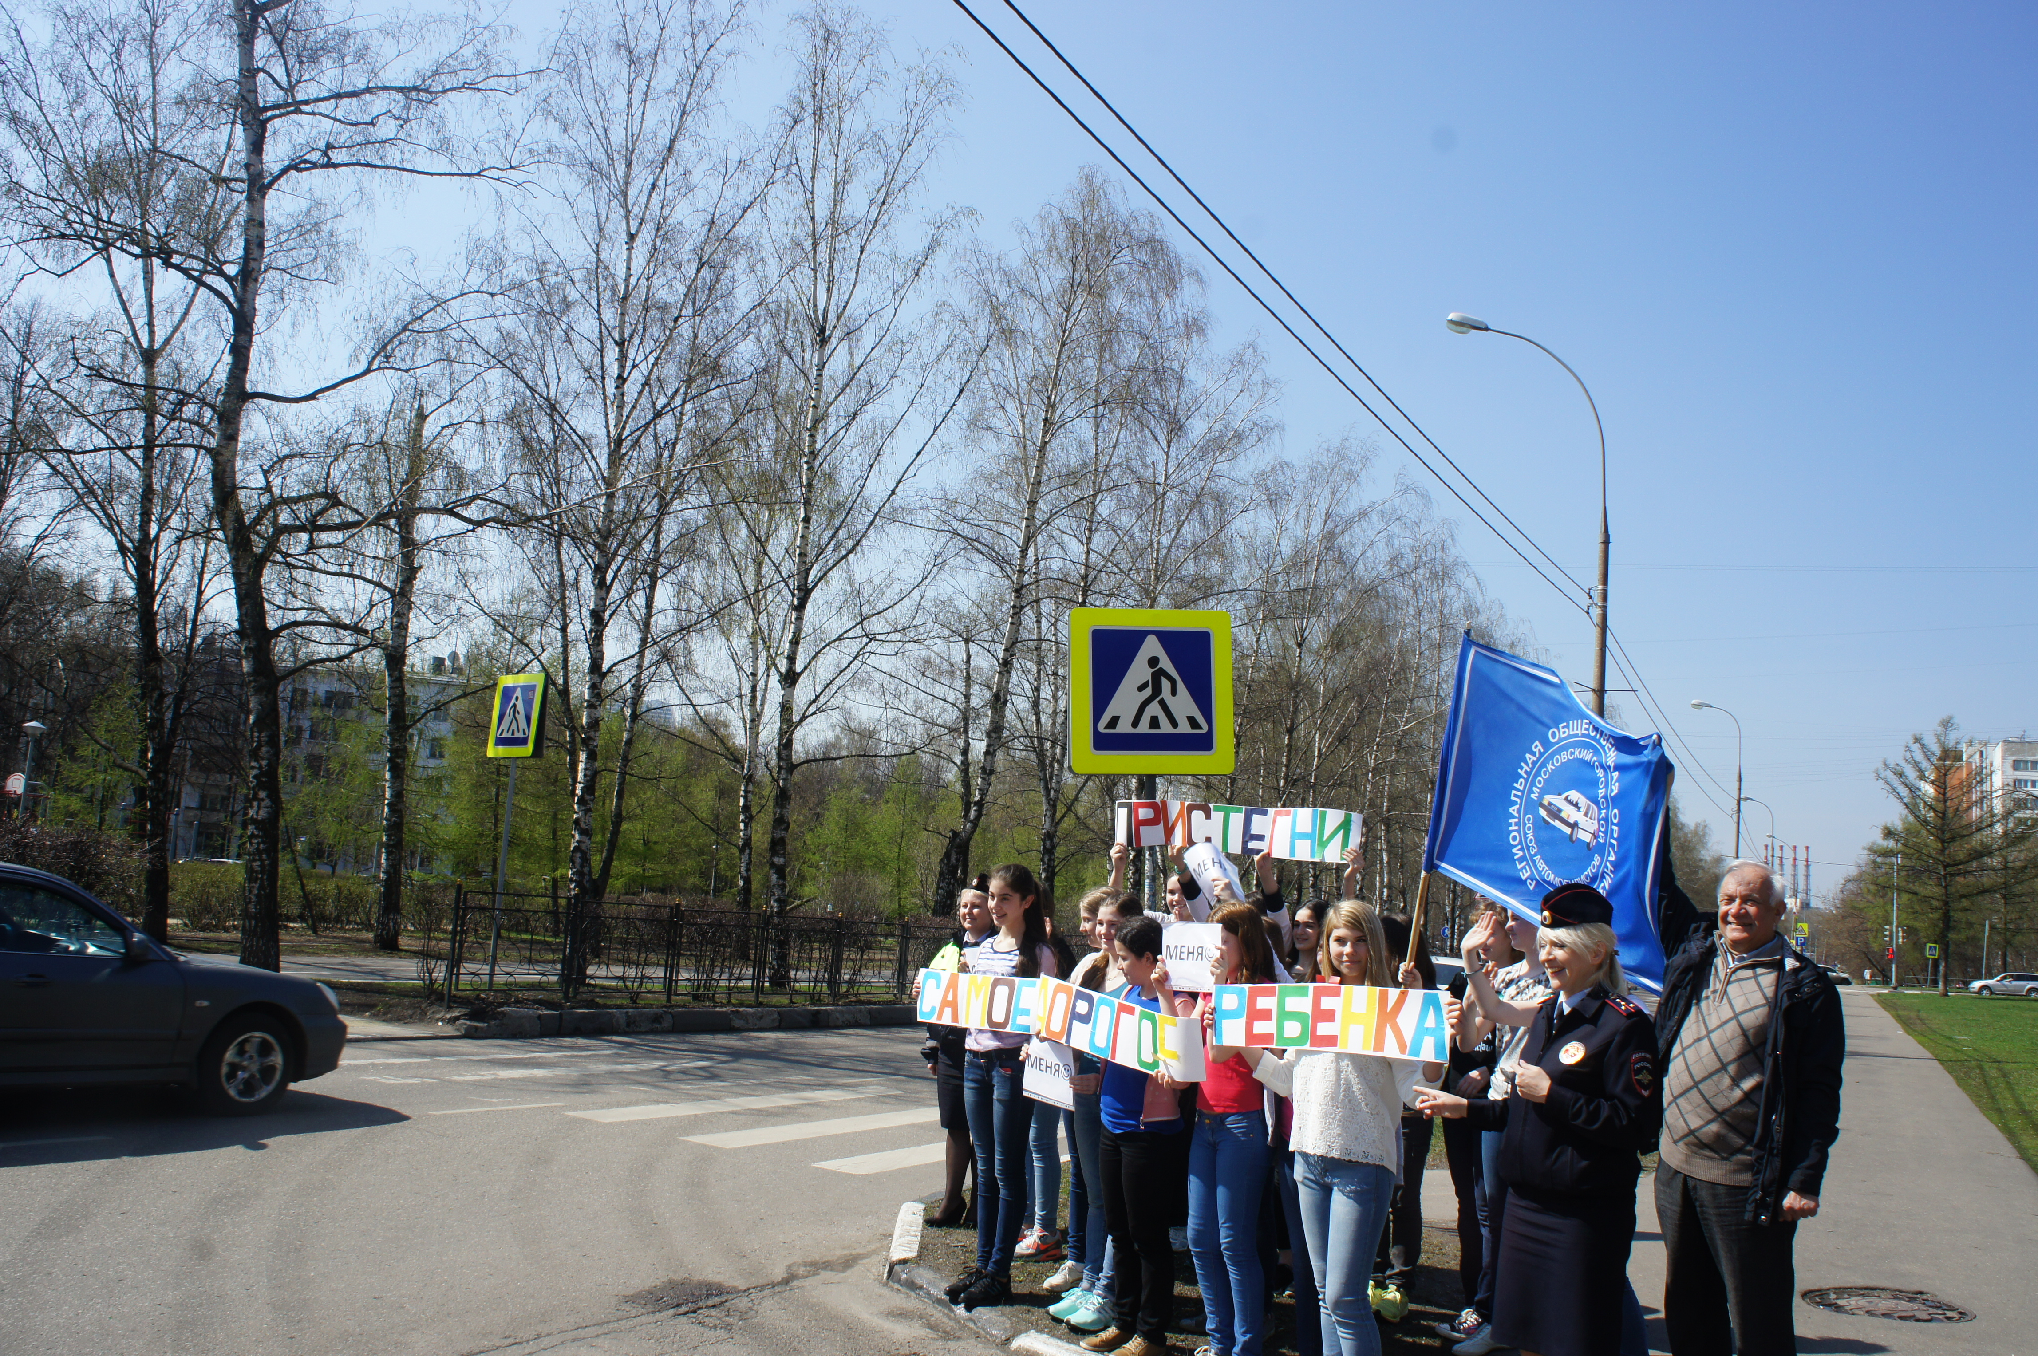

Адрес страницы: http://danilovsky.mos.ru/presscenter/news/detail/1822751.html
Управа Даниловского района города Москвы

